ВСТУП

В наш час важливу роль в житті кожної людини відіграє космічна галузь. Космічні апарати (КА) виконують різноманітні задачі – забезпечення зв’язку, навігації, телемовлення та телекомунікації, дистанційне зондування Землі, дослідження космічного простору, інших планет Сонячної системи та їх супутників. Важко переоцінити важливість КА та їх внесок в розвиток людства. Однак забезпечення ефективної експлуатації КА пов’язане з множиною задач, без вирішення яких їх функціонування неможливе. Однією з них є задача орієнтації і стабілізації кутового положення. Для її вирішення використовують систему кутової орієнтації і стабілізації (СКОС). Вона складається з датчиків, які визначають кутове положення, обчислювального обладнання, яке здійснює обробку інформації з датчиків та формує керуючі сигнали для органів стабілізації, що виконують поворот в заданому напрямку. Датчики СКОС конструктивно складні, мають високу вартість та потребують значних обчислювальних потужностей. Для орієнтації КА в надир планети доцільно використовувати датчик горизонту на базі малогабаритної відеокамери та контролера. Використання такого датчика суттєво знизить вартість виготовлення КА при оптимальній надійності та точності вимірювань кутового положення. Обробка інформації з нього здійснюється програмно у реальному часі і не потребує значних обчислювальних потужностей.

Метою даної дипломної роботи є розробка алгоритму визначення кутового положення КА на основі відеоінформації датчика горизонту.

1 СИСТЕМОТЕХНІЧНЕ ПРОЕКТУВАННЯ

1.1 Аналіз алгоритмів датчиків кутового положення космічних апаратів

При експлуатації на космічні апарати (КА) діють зовнішні сили: аеродинамічні, гравітаційні, магнітні, радіаційні. Це може викликати неконтрольовану поведінку КА або навіть сходження з орбіти. Для ефективного виконання поставлених задач необхідна СКОС. Орієнтація і стабілізація здійснюється з використанням інформації отриманої від датчиків. В СКОС використовуються наступні датчики: астродатчики (зоряні, сонячні), магнітометри, інерційні (лазерні гіроскопи, волоконно-оптичні гіроскопи).

Функціонування зоряного датчика відбувається наступним чином. Оптична система - об'єктив ЗД - будує зображення ділянки зоряного неба на ПЗС приймачі, розташованому в фокальній площині. Приймач деякий час накопичує випромінювання, а потім передає отримане зображення на обробку. Блок електроніки ЗД або бортова система управління КА повинні виконати над отриманим зображенням наступні дії:

* провести пошук зображень зірок на зображенні фрагмента неба;
* для знайдених зірок отримати оцінки координат їх центрів на ПЗЗ матриці і оцінки блиску;
* провести ототожнення конфігурації зірок в полі зору ЗД з зірками з бортового каталогу з урахуванням перешкод;
* визначити кути орієнтації ЗД і оцінити їх похибки;
* зробити прогноз входу і виходу зірок з поля зору.

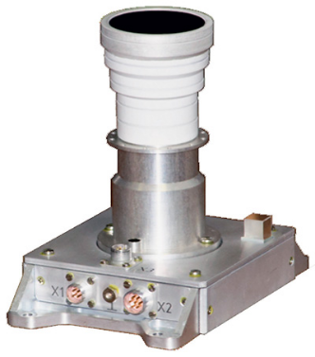

Рисунок 1.1 – Зоряний датчик «А-14»

В результаті цієї процедури ми отримуємо тривісну абсолютну орієнтацію ЗД (і, отже, апарату, на якому він встановлений), визначену відносно інерційної системи координат, пов'язаної з зірками. Обсяг необхідних обчислень дуже сильно залежить від попередньої інформації про орієнтацію ЗД. Найбільш тривалою буде повна процедура відновлення орієнтації, коли апріорна інформація відсутня: така процедура виконується при включенні системи ЗД або при втраті орієнтації. В ході її отримана на зображенні конфігурація зірок порівнюється з конфігураціями зірок бортового каталогу на всьому небі. Якщо орієнтація ЗД в просторі приблизно відома, наприклад, за попередніми вимірами проведеним ЗД, то чим точніше ця інформація, тим швидше можна визначити нову орієнтацію ЗД. До останньої процедури також застосовується термін «уточнення орієнтації». Процедура ототожнення груп зірок на зображенні з зірками в бортовому каталозі алгоритмічно найскладніша частина процедури визначення орієнтації.

Сонячні датчики застосовувалися і застосовуються практично на всіх космічних апаратах, починаючи з перших супутників. Кратко викладемо основні моменти. Кожен елемент із зарядним зв'язком перетворює випромінювання Сонця в аналоговий сигнал. Цифрова обробка елементів ПЗС лінійки дозволяє визначати шуканий напрямок.

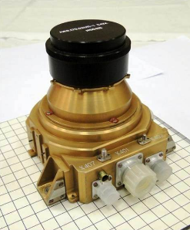

Рисунок 1.2 – Сонячний датчик 347К

Датчики положення Сонця: - Аналогові сонячні датчики низької точності (1° - 5°) на основі одного або декількох одноелементні фотоприймачів, - Цифрові одно- або двох-координатні датчики високої точності (1 – 5 кутових хвилин) на основі багатоелементних фотоприймачів (як правило ПЗС). Принцип роботи аналогових сонячних датчиків зазвичай заснований або на залежності вихідного сигналу від напрямку падаючого випромінювання (косинусний датчик), або на зміну співвідношення сигналів. Принцип роботи цифрових датчиків положення Сонця заснований на обчисленні координат зображення Сонця, побудованого, як правило щілинною оптичною системою, на багатоелементному ото чутливі, лінійці або сенсорі. Дві щілинні оптичні камери, встановлені під кутом 90° між нормалями до ото чутливих площини приймачів з перекриттям 5 полів зору по довжині щілин, утворюють спільну повну зону огляду розміром 185 х 5° і загальну (центральну) зону огляду розміром 5 х 5°. Бісектриса кута між нормалями до ото чутливих площин приймачів визначає лінію візування сонячного датчика *Ozп*. Лінія *Oxп*, перпендикулярна площині нормалей фотоприймачів і візирній осі Ozп, і напрямок *Oyп*, що доповнює осі *Oхп*, *Ozп* до правого ортогонального приладового тригранника *Oxп Yп Zп*, утворюють плоску координатну систему *ОхпУп*.

Інформація про кутові координатах центру Сонця визначається станом вихідних сигналів фотоприймачів і фіксації моменту часу їх перемикання. Направлення на центр Сонця визначається в два етапи:

- обертанням КА навколо осі *Oхп* до моменту появи хоча б

одного сигналу з фотоприймача;

- обертанням КА навколо осі Oуп до моменту появи сигналу

ДАТЧИК СОЛНЕЧНОЙ ОРИЕНТАЦИИ ДЛЯ МИКРОСПУТНИКА (https://www.researchgate.net/publication/310451922_DATCIK_SOLNECNOJ_ORIENTACII_DLA_MIKROSPUTNIKA [accessed May 17 2018].

Магнітне поле Землі має досить високу напруженість. На магнітних полюсах його силові лінії спрямовані прямовисно і характеризуються напруженістю близько 60 мкТл, 0,6 Гс. На магнітному екваторі вони практично горизонтальні і мають інтенсивність близько 30 мкТл, 0,3 Гс. Форма магнітного поля Землі і динаміка її зміни досить добре вивчені, що дозволяє робити прогноз на кілька років вперед (наприклад всесвітня модель магнітного поля WMM 2005). Це дає підстави для визначення орієнтації КА на основі вимірювання складових вектора напруженості магнітного поля в осях приладової системи координат. Таким чином, магнітометр – це прилад, призначений для вимірювання параметрів магнітного поля Землі (електромагнітної індукції).

Магнітометр складається з трьох взаємно перпендикулярних котушок індуктивності з опорним сигналом. При проходженні через магнітне поле Землі в котушках магнітометра наводиться струм. Алгоритм визначення положення КА відносно магнітного поля полягає в порівнянні викривлення опорного сигналу по трьох осях.

Принцип роботи гіроскопічних датчиків

Лазерний гіроскоп являє собою кільцевої резонатор з трьома або чотирма дзеркалами, розташованими по кутах трикутника або квадрата. Два лазерних пучка, що генеруються в самій системі, проходять по резонатору в протилежних напрямках. В результаті інтерференції, вони дають картину зі світлих і темних плям. Ця картина зберігає своє положення в просторі, і при повороті резонатора (корпусу гіроскопа) фотоприймач реєструє поворот, вважаючи пробігають по ньому плями.

Роботі лазерного гіроскопа шкодить зворотне розсіювання, тобто розсіювання лазерного променя на поверхнях дзеркал і на молекулах газу, що зустрічаються на шляху променя. Зворотне розсіювання порушує картину плям таким чином, що вона повертається разом з корпусом. Усунення і зведення до мінімуму зворотного розсіювання вимагають високої точності при проектуванні і виготовленні лазерних гіроскопів.

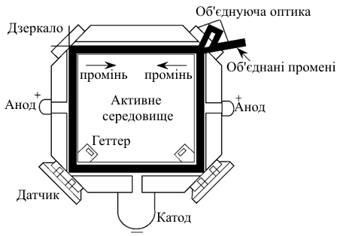

Рисунок 1.3 – Лазерний гіроскоп

Волоконно-оптичний гіроскоп діє за принципом інтерферометра Саньяка. Світло в ньому подається по замкнутому шляху за допомогою оптичного хвилеводу. Для збільшення довжини оптичного шляху і підвищення чутливості гіроскопа оптичне волокно згорнуто в спіраль. У волоконно-оптичному гіроскопі використовується зовнішнє лазерне джерело світла. І тут зворотне розсіювання залишається серйозною проблемою.

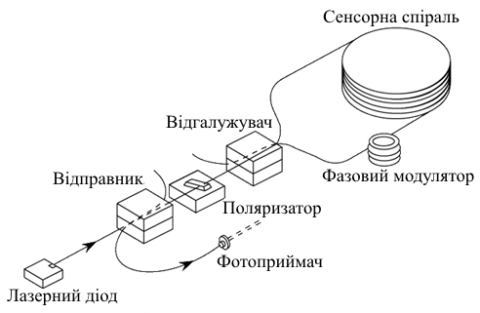

Рисунок 1.4 – Волоконно-оптичний гіроскоп

<http://www.krugosvet.ru/enc/nauka_i_tehnika/voennaya_tehnika/INERTSIALNAYA_NAVIGATSIYA.html?page=0,1>

Недоліком датчиків такого типу є вимога високої чутливості (здатності розпізнавати світло слабких зірок при малому часі експозиції). Чутливість залежить від світлосили оптики, що напряму впливає на габарити датчика. Алгоритм обробки потребує наявності на борту каталогу зірок розрахованого з урахуванням параметрів датчика.

Основним недоліком сонячних датчиків є неможливість роботи в тіні Землі.

Недоліком магнітометра є відсутність достатньо точної моделі магнітного поля Землі і неможливість застосування на космічних тілах без магнітного поля.

Одним з недоліків гіроскопів є необхідність налаштування по просторовому положенню(орієнтація відносно заданої бази, наприклад на горизонт). Також значним недоліком є накопичування похибки вимірювань через інтегруючу дію системи.

Спільним недоліком для перерахованих вище датчиків є висока вартість виготовлення, що обмежує їх використання, отже є потреба в розробці «бюджетного» датчика визначення кутового положення і розробки алгоритмів орієнтації в надир планети.

1.2 Вибір і обґрунтування структурної схеми космічного апарату

З 2004 року були початі роботи по створенню українських молодіжних супутників УМС за ініціативи Національного космічного агентства України (НКАУ) і Національного центру аерокосмічної освіти молоді (НЦАОМ).

Щорічно студентами з різних вузів та молодіжними організаціями ракетно-космічної техніки представлялись проекти. Була відсутня координація, тому з поєднанням проектів в проекти супутника виникали труднощі. Однак, на основі цих проектів було створено ряд проектів супутників УМС. НЦАОМ та НКАУ удостоїли ці проекти дипломами.

Було розроблено технічне завдання на супутники, на УМС-1 – ескізний проект. В даний момент розробкою займаються передові університети України – Дніпровський національний університет ім. О. Гончара, Національний технічний університет України «КПІ», Національний аерокосмічний університет ім. Жуковського «ХАІ».

Основними завданнями супутника є відпрацювання нових розроблених блоків і знімки поверхні Землі зі змінним оптичним збільшенням. Структурна схема космічного апарату показана на рис. 1.5.

Основні структурні елементи супутника: експериментальна сонячна батарея, блок живлення, апаратура супутникової навігації, бортовий обчислювальний комплекс, експериментальна радіолінія.

Експериментальна сонячна батарея (СБ) встановлюється на верхній плиті платформи і забезпечує блок живлення напругою 11-14 В.

Блок живлення повинен забезпечувати електроенергією заданого номіналу від вхідної напруги експериментальної СБ і від не стабілізованої напруги системи енергопостачання платформи (27 В). Телеметрична інформація блока живлення передається в процесорний блок по USB порту.

Інформаційне підключення плат до процесорного блоку здійснюється по відповідному порту (рис. 1.5). Живлення здійснюється від блоку живлення.

Апаратура супутникової навігації (АСН) забезпечує передачу навігаційної інформації в процесорний модуль.

Управління і передача інформації (телеметричної і з фотокамери) в платформу здійснюється через RS 232 порт в підсистему даних платформи. (Телеметрична інформація ІБА дублюється на платформу в блок телеметрії).

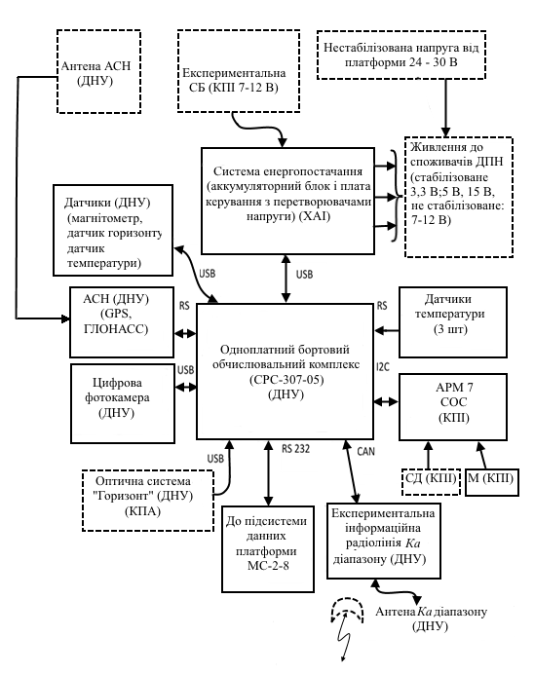

Рисунок 1.5 – Структурна схема КА

Експериментальна радіолінія *Ка* діапазону використовується для проведення досліджень в перспективному діапазоні (передача знімків і прийом інформації з наземного пункту (абонентський модуль) зі швидкістю до 3 Мбіт / с).

Обробка інформації (прийом, обчислення, стиснення і видача інформації) здійснюється процесорним модулем (за заданими алгоритмами у вигляді програмного забезпечення, операційна система Linux).

Діаграма направленості антени експериментальної радіолінії бортового прийомо-передавача 80º.

1.3 Вибір і обґрунтування структури програмного забезпечення

Програмне забезпечення має виконувати прийом зображення з камери, обробку та вивід в файл для подальшої передачі в бортовий цифровий обчислювальний комплекс (БЦОК). Структуру програмного забезпечення наведено на рис. 1.6.

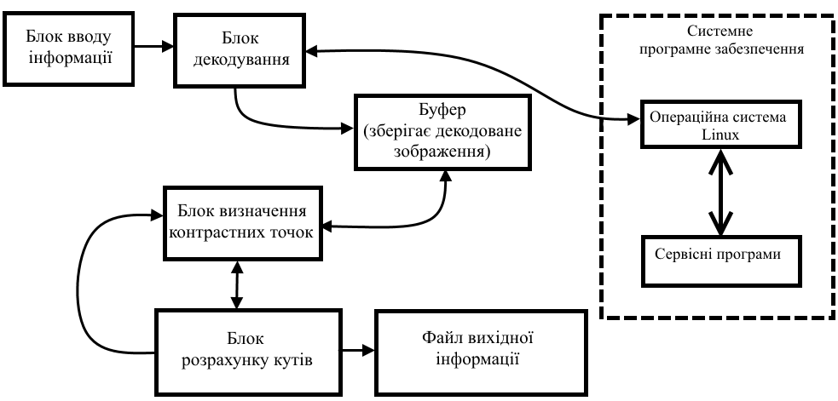

Рисунок 1.6 Структура програмного забезпечення датчика горизонту

У блоці вводу інформації здійснюється завантаження в пам’ять програми зображення в стиснутому вигляді (у форматі JPEG).

Блок декодування, використовуючи системний декодер, декодує зображення і зберігає його в буфер у вигляді матриці.

Блок визначення контрастних точок за зміною контрасту пікселів по рядках чи по стовбцях матриці визначає контрастні точки, передає результат пошуку точок в блок розрахунку кутів.

Блок розрахунку кутів викликає блок визначення контрастних точок доки не здійсниться коректне визначення 3 контрастних точок, після чого виконується обчислення і вивід у файл вихідної інформації.

Файл вихідної інформації містить результати розрахунків, які в подальшому зчитуються БЦОК для стабілізації КА в надир планети.